功和能

1、（0089A15）
一辆汽车从静止出发在平直公路上加速前进．如果发动机的功率一定，下面哪一种说法是正确的？
- 汽车的加速度是不变的．
- 汽车的加速度随时间减小．
- 汽车的加速度与它的速度成正比．
- 汽车的速度与它通过的路程成正比．
- 汽车的动能与它通过的路程成正比． ［ ］
2、（0350A15）
一个质点同时在几个力作用下的位移为：
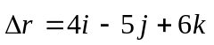 (SI)
其中一个力为恒力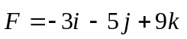 (SI)，则此力在该位移过程中所作的功为
(A) −67 J． (B) 17 J．
(C) 67 J． (D) 91 J． ［ ］
3、（0411B30）
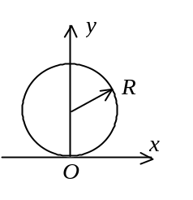
一质点在如图所示的坐标平面内作圆周运动，有一力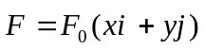作用在质点上．在该质点从坐标原点运动到(0，2R）位置过程中，力对它所作的功为
(A) 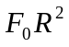． (B) 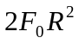．
(C) 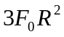． (D) 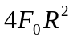．
［ ］
4、（0413B40）
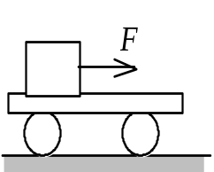
如图，在光滑水平地面上放着一辆小车，车上左端放着一只箱子，今用同样的水平恒力拉箱子，使它由小车的左端达到右端，一次小车被固定在水平地面上，另一次小车没有固定．试以水平地面为参照系，判断下列结论中正确的是
- 在两种情况下，做的功相等．
- 在两种情况下，摩擦力对箱子做的功相等．
- 在两种情况下，箱子获得的动能相等．
- 在两种情况下，由于摩擦而产生的热相等． ［ ］
5、（0482A15）
质量分别为m和4m的两个质点分别以动能E和4E沿一直线相向运动，它们的总动量大小为
(A) 2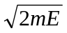 (B) 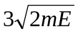．
(C) 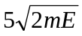． (D) 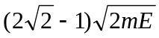 ［ ］
6、（0731A15）
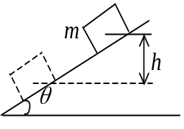
如图所示，木块m沿固定的光滑斜面下滑，当下降h高度时，重力作功的瞬时功率是：
(A)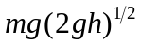． (B)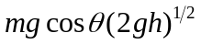．
(C)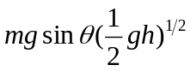． (D)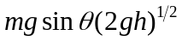． ［ ］
7、（5019B40）
对功的概念有以下几种说法：
- 保守力作正功时，系统内相应的势能增加．
- 质点运动经一闭合路径，保守力对质点作的功为零．
- 作用力和反作用力大小相等、方向相反，所以两者所作功的代数
和必为零．
在上述说法中：
- (1)、(2)是正确的． (B) (2)、(3)是正确的．
(C) 只有(2)是正确的． (D) 只有(3)是正确的． ［ ］
8、（5020B30）
有一劲度系数为k的轻弹簧，原长为l₀，将它吊在天花板上．当它下端挂一托盘平衡时，其长度变为l₁．然后在托盘中放一重物，弹簧长度变为l₂，则由l₁伸长至l₂的过程中，弹性力所作的功为
(A) 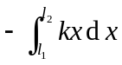． (B) 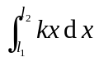．
(C) 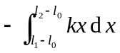． (D) 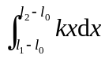． ［ ］
9、（0073A20）
质量为m的一艘宇宙飞船关闭发动机返回地球时，可认为该飞船只在地球的引力场中运动．已知地球质量为M，万有引力恒量为G，则当它从距地球中心R₁处下降到R₂处时，飞船增加的动能应等于
(A) 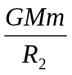 (B) 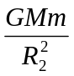
(C) 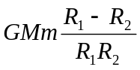 (D) 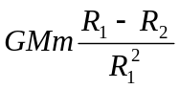
(E) 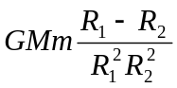 [ ]
10、（0074B25）
O
v
t
t₁
t₂
t₃
t₄
一个作直线运动的物体，其速度v与时间t的关系曲线如图所示．设时刻t₁至t₂间外力作功为W₁ ；时刻t₂至t₃间外力作功为W₂ ；时刻t₃至t₄间外力作功为W₃ ，则
(A) W₁＞0，W₂＜0，W₃＜0．
(B) W₁＞0，W₂＜0，W₃＞0．
(C) W₁＝0，W₂＜0，W₃＞0．
(D) W₁＝0，W₂＜0，W₃＜0 ［ ］
11、（0077B25）
质量为m＝0.5 kg的质点，在Oxy坐标平面内运动，其运动方程为x＝5t，y=0.5t²（SI），从t=2 s到t=4 s这段时间内，外力对质点作的功为
(A) 1.5 J． (B) 3 J．
(C) 4.5 J． (D) -1.5 J． ［ ］
12、（0078B30）
质量为m的质点在外力作用下，其运动方程为
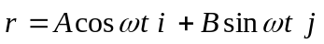
式中A、B、ω都是正的常量．由此可知外力在t=0到t=π/(2ω)这段时间内所作的功为
(A) 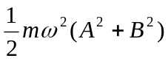 (B) 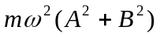
(C) 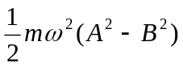 (D) 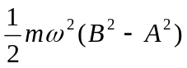 ［ ］
13、（0089A15）
今有一劲度系数为k的轻弹簧，竖直放置，下端悬一质量为m的小球，开始时使弹簧为原长而小球恰好与地接触，今将弹簧上端缓慢地提起，直到小球刚能脱离地面为止，在此过程中外力作功为
(A) 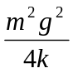 (B) 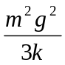
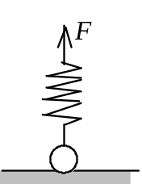
(C) 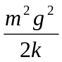 (D) 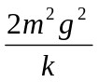
(E) 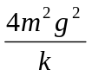 ［ ］
14、（0097B30）
如图，劲度系数为k的轻弹簧在质量为m的木块和外力（未画出）作用下，处于被压缩的状态，其压缩量为x．当撤去外力后弹簧被释放，木块沿光滑斜面弹出，最后落到地面上．
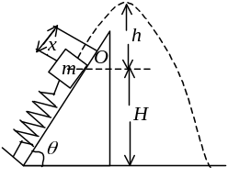
- 在此过程中，木块的动能与弹性势能之和守恒．
- 木块到达最高点时，高度h满足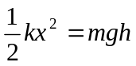.
- 木块落地时的速度v满足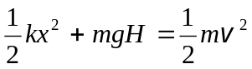.
- 木块落地点的水平距离随θ 的不同而异，θ 愈大，落地点愈远．
［ ］
15、（0101B25）
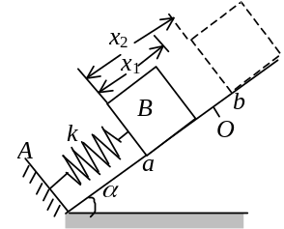
劲度系数为k的轻弹簧，一端与倾角为α的斜面上的固定档板A相接，另一端与质量为m的物体B相连．O点为弹簧没有连物体、长度为原长时的端点位置，a点为物体B的平衡位置．现在将物体B由a点沿斜面向上移动到b点（如图所示）．设a点与O点，a点与b点之间距离分别为x₁和x₂，则在此过程中，由弹簧、物体B和地球组成的系统势能的增加为
(A)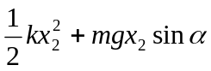
(B)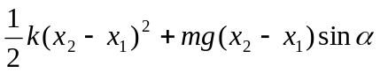
(C)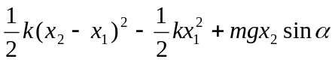
(D)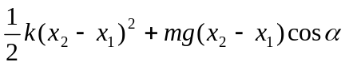 ［ ］
16、（0107B38）
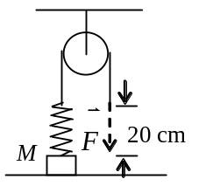
在如图所示系统中（滑轮质量不计，轴光滑），外力通过不可伸长的绳子和一劲度系数k＝200 N/m的轻弹簧缓慢地拉地面上的物体．物体的质量M＝2 kg，初始时弹簧为自然长度，在把绳子拉下20 cm的过程中，所做的功为（重力加速度g取10 m/s²）
(A) 1 J． (B) 2 J．
(C) 3 J． (D) 4 J．
(E) 20 J． ［ ］
17、（0216A15）
已知两个物体A和B的质量以及它们的速率都不相同，若物体A的动量在数值上比物体B的大，则A的动能E_{KA}与B的动能E_{KB}之间
(A) E_{KB}一定大于E_{KA}． (B) E_{KB}一定小于E_{KA}．
(C) E_{KB}＝E_{KA}． (D) 不能判定谁大谁小． ［ ］
18、（0339B30）
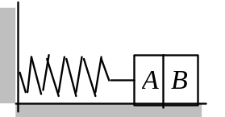
一水平放置的轻弹簧，劲度系数为k，其一端固定，另一端系一质量为m的滑块A，A旁又有一质量相同的滑块B，如图所示．设两滑块与桌面间无摩擦．若用外力将A、B一起推压使弹簧压缩量为d而静止，然后撤消外力，则B离开时的速度为
(A) 0 (B) 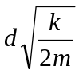
(C) 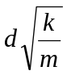 (D) 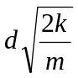 ［ ］
19、（0408A15）
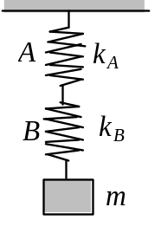
A、B二弹簧的劲度系数分别为k_{A}和k_{B}，其质量均忽略不计．今将二弹簧连接起来并竖直悬挂，如图所示．当系统静止时，二弹簧的弹性势能E_{PA}与E_{PB}之比为
(A) 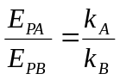 (B) 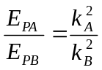
(C) 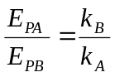 (D) 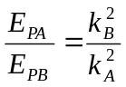
［ ］
20、（0412B30）
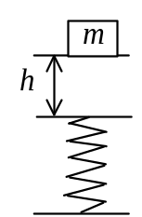
如图，一质量为m的物体，位于质量可以忽略的直立弹簧正上方高度为h处，该物体从静止开始落向弹簧，若弹簧的劲度系数为k，不考虑空气阻力，则物体下降过程中可能获得的最大动能是
(A) 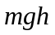． (B) 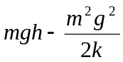．
(C) 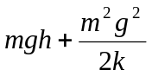． (D) 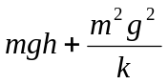． ［ ］
21、（0431B30）
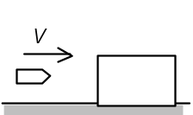
如图所示，子弹射入放在水平光滑地面上静止的木块而不穿出．以地面为参考系，下列说法中正确的说法是
- 子弹的动能转变为木块的动能．
- 子弹─木块系统的机械能守恒．
- 子弹动能的减少等于子弹克服木块阻力所作的功．
- 子弹克服木块阻力所作的功等于这一过程中产生的热． ［ ］
22、（0440B25）
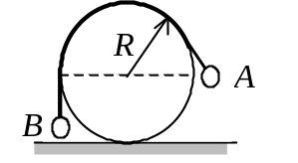
如图所示两个小球用不能伸长的细软线连接，垂直地跨过固定在地面上、表面光滑的半径为R的圆柱，小球B着地，小球A的质量为B的两倍，且恰与圆柱的轴心一样高．由静止状态轻轻释放A，当A球到达地面后，B球继续上升的最大高度是
(A) R． (B) 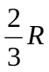 ．
(C) 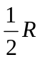． (D) 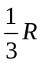． ［ ］
23、（0441B30）
一特殊的轻弹簧，弹性力F＝↑kx³，k为一常量系数，x为伸长(或压缩)量．现将弹簧水平放置于光滑的水平面上，一端固定，一端与质量为m的滑块相连而处于自然长度状态．今沿弹簧长度方向给滑块一个冲量，使其获得一速度v，压缩弹簧，则弹簧被压缩的最大长度为
(A) 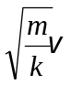． (B) 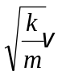．
(C) 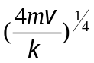． (D) 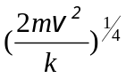 ［ ］
24、（0442A25）
对于一个物体系来说，在下列的哪种情况下系统的机械能守恒？
- 合外力为0．
- 合外力不作功．
- 外力和非保守内力都不作功．
- 外力和保守内力都不作功． ［ ］
25、（0479B30）
一质点在几个外力同时作用下运动时，下述哪种说法正确？
(A)质点的动量改变时，质点的动能一定改变．
(B)质点的动能不变时，质点的动量也一定不变．
(C)外力的冲量是零，外力的功一定为零．
(D)外力的功为零，外力的冲量一定为零． ［ ］
26、（0483A15）
下列叙述中正确的是
(A)物体的动量不变，动能也不变．
(B)物体的动能不变，动量也不变．
(C)物体的动量变化，动能也一定变化．
(D)物体的动能变化，动量却不一定变化． ［ ］
27、（0637A15）
作直线运动的甲、乙、丙三物体，质量之比是 1∶2∶3．若它们的动能相等，并且作用于每一个物体上的制动力的大小都相同，方向与各自的速度方向相反，则它们制动距离之比是
(A) 1∶2∶3． (B) 1∶4∶9．
(C) 1∶1∶1． (D) 3∶2∶1．
(E) ∶∶1． ［ ］
28、（0638A15）
速度为v的子弹，打穿一块不动的木板后速度变为零，设木板对子弹的阻力是恒定的．那么，当子弹射入木板的深度等于其厚度的一半时，子弹的速度是
(A) 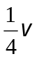． (B) 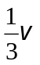．
(C) 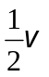． (D) 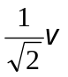． ［ ］
29、（0641A15）
考虑下列四个实例．你认为哪一个实例中物体和地球构成的系统的机械能不守恒?
- 物体作圆锥摆运动．
- 抛出的铁饼作斜抛运动（不计空气阻力）．
- 物体在拉力作用下沿光滑斜面匀速上升．
- 物体在光滑斜面上自由滑下． ［ ］
30、（0642A20）
一竖直悬挂的轻弹簧下系一小球，平衡时弹簧伸长量为d．现用手将小球托住，使弹簧不伸长，然后将其释放，不计一切摩擦，则弹簧的最大伸长量
(A) 为d． (B) 为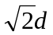．
(C) 为2d． (D) 条件不足无法判定． ［ ］
31、（0669A15）
A、B两物体的动量相等，而m_{A}＜m_{B}，则A、B两物体的动能
(A) E_{KA}＜E_{KB}． (B) E_{KA}＞E_{KB}．
(C) E_{KA}＝E_{KB}． (D) 孰大孰小无法确定． ［ ］
32、（0748A20）
一质点由原点从静止出发沿x轴运动，它在运动过程中受到指向原点的力作用，此力的大小正比于它与原点的距离，比例系数为k．那么当质点离开原点为x时，它相对原点的势能值是
(A) 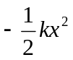． (B) 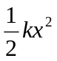．
(C) 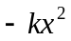． (D) 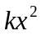． ［ ］
33、（5035A15）
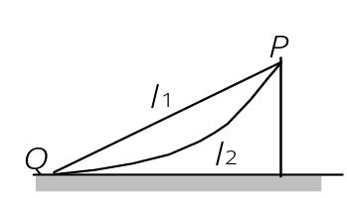
如图所示，一个小球先后两次从P点由静止开始，分别沿着光滑的固定斜面l₁和圆弧面l₂下滑．则小球滑到两面的底端Q时的
- 动量相同，动能也相同．
- 动量相同，动能不同．
- 动量不同，动能也不同．
- 动量不同，动能相同． ［ ］
34、（5262A10）
一物体挂在一弹簧下面，平衡位置在O点，现用手向下拉物体，第一次把物体由O点拉到M点，第二次由O点拉到N点，再由N点送回M点．则在这两个过程中
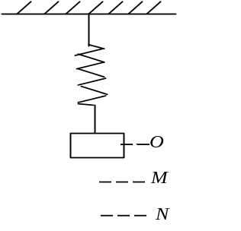
- 弹性力作的功相等，重力作的功不相等．
- 弹性力作的功相等，重力作的功也相等．
- 弹性力作的功不相等，重力作的功相等．
- 弹性力作的功不相等，重力作的功也不相等． ［ ］
35、（5363A10）
将一重物匀速地推上一个斜坡，因其动能不变，所以
- 推力不做功． (B) 推力功与摩擦力的功等值反号．
- 推力功与重力功等值反号． (D) 此重物所受的外力的功之和为零．
［ ］
36、（5397A10）
当重物减速下降时，合外力对它做的功
(A)为正值． (B)为负值．
(C)为零． (D)先为正值，后为负值． ［ ］

二、填空题：
1、（0082A20）
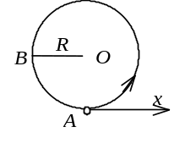
图中，沿着半径为R圆周运动的质点，所受的几个力中有一个是恒力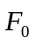，方向始终沿x轴正向，即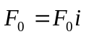.当质点从A点沿逆时针方向走过3 /4圆周到达B点时，力 所作的功为W＝__________．
2、（0100A15）
已知地球质量为M，半径为R．一质量为m的火箭从地面上升到距地面高
度为2R处．在此过程中，地球引力对火箭作的功为_____________________．
3、（0417A15）
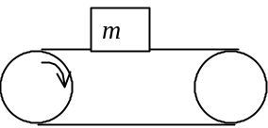
如图所示，一物体放在水平传送带上，物体与传送带间无相对滑动，当传送带作匀速运动时，静摩擦力对物体
作功为__________；当传送带作加速运动时，静摩擦力对
物体作功为__________；当传送带作减速运动时，静摩擦力对物体作功为
__________．（仅填“正”，“负”或“零”）
4、（0635B30）
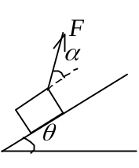
如图所示，一斜面倾角为θ，用与斜面成α角的恒力将一质量为m的物体沿斜面拉升了高度h，物体与斜面间的摩擦系数为
μ．摩擦力在此过程中所作的功W_{f}＝________________________．
5、（0639A20）
质量为100 kg的货物，平放在卡车底板上．卡车以4 m／s²的加速度启动．货物与卡车底板无相对滑动．则在开始的4秒钟内摩擦力对该货物作的功
W＝___________________________．
6、（0732A15）
某质点在力＝(4＋5x) (SI)的作用下沿x轴作直线运动，在从x＝0移
动到x＝10 m的过程中，力所做的功为__________．
7、（0735A10）
二质点的质量各为m₁，m₂．当它们之间的距离由a缩短到b时，它们之
间万有引力所做的功为____________．
8、（0741A10）
质量为m的物体，置于电梯内，电梯以g的加速度匀加速下降h，在此
过程中，电梯对物体的作用力所做的功为__________．
9、（0745A20）
某人拉住在河水中的船，使船相对于岸不动，以地面为参考系，人对船所
做的功__________；以流水为参考系，人对船所做的功__________．
（填＞0，＝0或＜0）
10、（5021B25）
有一劲度系数为k的轻弹簧，竖直放置,下端悬一质量为m的小球．先使弹簧为原长，而小球恰好与地接触．再将弹簧上端缓慢地提起，直到小球刚能脱
离地面为止．在此过程中外力所作的功为______________________．
11、（0072B25）
一人造地球卫星绕地球作椭圆运动，近地点为A，远地点为B．A、B两点距地心分别为r₁ 、r₂ ．设卫星质量为m，地球质量为M，万有引力常量为G．则卫星在A、B两点处的万有引力势能之差
E_{PB} − E_{PA}=_______________________________；卫星在A、B两点的动能之
差E_{PB}－E_{PA}＝______________________________________．
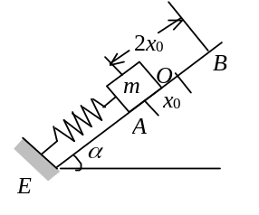
12、（0079A20）
如图所示，轻弹簧的一端固定在倾角为α的光滑斜面的底端E，另一端与质量为m的物体C相连， O点为弹簧原长处，A点为物体C的平衡位置， x₀为弹簧被压缩的长度．如果在一外力作用下，物体由A点沿斜面向上缓慢移动了2x₀距离而到达B点，则该外力所作
功为____________________．
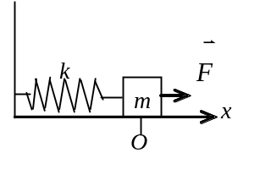
13、（0093B30）
如图所示，劲度系数为k的弹簧，一端固定在墙壁上，另一端连一质量为m的物体，物体在坐标原点O时弹簧长度为原长．物体与桌面间的摩擦系数为μ．若物体在不变的外力F作用下向右移动，则物体到达最远位置时系统的弹性势能
E_{P}＝___________________．
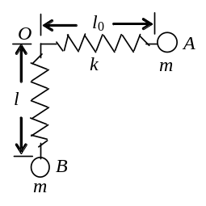
14、（0105A20）
如图所示，质量为m的小球系在劲度系数为k的轻弹簧一端，弹簧的另一端固定在O点．开始时弹簧在水平位置A，处于自然状态，原长为l₀．小球由位置A释放，下落到O点正下方位置B时，弹簧的长度为l，则小球到达B点时的速度大小为v_{B}＝________________________．
15、（0415A15）
质量m＝1 kg的物体，在坐标原点处从静止出发在水平面内沿x轴运动，其所受合力方向与运动方向相同，合力大小为F＝3＋2x (SI)，那么，物体在开
始运动的3 m内，合力所作的功W＝________________；且x＝3 m时，其速
率v＝________________________．
16、（0418A20）
有一人造地球卫星，质量为m，在地球表面上空2倍于地球半径R的高度沿圆轨道运行，用m、R、引力常数G和地球的质量M表示时
(1)卫星的动能为____________；
(2)卫星的引力势能为_____________．
17、（0421A15）
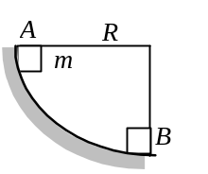
如图所示，质量m＝2 kg的物体从静止开始，沿1/4圆弧从A滑到B，在B处速度的大小为v＝6 m/s，已知圆的半径R＝4 m，则物体从A到B的过程中摩擦力对它所作的功
W＝__________________．
18、（0433A10）
一颗速率为700 m/s的子弹，打穿一块木板后,速率降到500 m/s．如果让它继续穿过厚度和阻力均与第一块完全相同的第二块木板，则子弹的速率将
降到______________________________．（空气阻力忽略不计）
19、（0443A20）
质量为m的物体，从高出弹簧上端h处由静止自由下落到竖直放置在地面上的轻弹簧上，弹簧的劲度系数为k，则弹簧被压缩的最大距离
______________________．
20、（0484A15）
下列物理量：质量、动量、冲量、动能、势能、功中与参考系的选取有关的物理量是________________________．（不考虑相对论效应）
21、（0644A20）
一质量为m的质点在指向圆心的平方反比力F =－k／r²的作用下，作半径为r的圆周运动．此质点的速度v =__________．若取距圆心无穷远处为势能零点，它的机械能E =________．
22、（0733A15）
一质点在二恒力共同作用下，位移为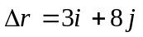 (SI)；在此过程中，动能增量为24 J，已知其中一恒力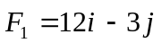(SI)，则另一恒力所作的功为__________．
23、（0736A20）
光滑水平面上有一质量为m的物体，在恒力作用下由静止开始运动，则在时间t内，力做的功为____________．设一观察者B相对地面以恒定的速度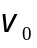运动，的方向与方向相反，则他测出力在同一时间t内做的功为______________．
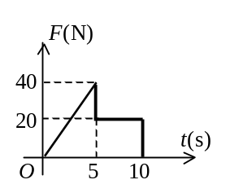
24、（0737A20）
有一质量为m＝5 kg的物体，在0到10秒内，受到如图所示的变力F的作用．物体由静止开始沿x轴正向运动，力的方向始终为x轴的正方向．则10秒内变力F所做的功为____________．
25、（0738A20）

一人站在质量（连人带船）为m₁＝300 kg的静止的船上，他用F＝100 N的恒力拉一水平轻绳，绳的另一端系在岸边的一棵树上，则船开始运动后第三秒末的速率为__________；在这段时间内拉力对船所做的功为____________．（水的阻力不计）
26、（0740A20）
劲度系数为k的弹簧，上端固定，下端悬挂重物．当弹簧伸长x₀，重物在O处达到平衡，现取重物在O处时各种势能均为零，则当弹簧长度为原长时，系统的重力势能
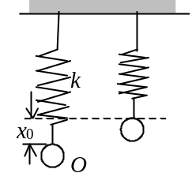
为____________；系统的弹性势能为________；系统的总
势能为____________． （答案用k和x₀表示）
27、（0742B25）
一长为l，质量均匀的链条，放在光滑的水平桌面上，若使其长度的悬
于桌边下，然后由静止释放，任其滑动，则它全部离开桌面时的速率为_______．
28、（0743B25）
对于受到外力作用的由n个质点组成的系统，动能定理表达式可写成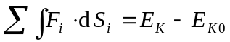，式中d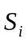表示第i个质点的元位移，E_{K}和E_{K 0}分别表示系统终态和初态的总动能，那么式中的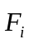表示的是______________________．
29、（0744B25）
一长为l，质量为m的匀质链条，放在光滑的桌面上，若其长度的1/5悬挂于桌边下，将其慢慢拉回桌面，需做功__________．
30、（0746A20）
已知地球的半径为R，质量为M．现有一质量为m的物体，在离地面高度为2R处．以地球和物体为系统，若取地面为势能零点，则系统的引力势能为
________________________；若取无穷远处为势能零点，则系统的引力势能为
________________．（G为万有引力常量）
31、（0747A20）
一人站在船上，人与船的总质量m₁＝300 kg，他用F＝100 N的水平力拉一轻绳，绳的另一端系在质量m₂＝200 kg的船上．开始时两船都静止，若不计水的阻力则在开始拉后的前3秒内，人作的功为______________．
32、（5022B25）
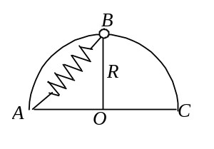
一弹簧原长l₀＝0.1 m，劲度系数k＝50 N／m，其一端固定在半径为R＝0.1 m的半圆环的端点A，另一端与一套在半圆环上的小环相连．在把小环由半圆环中点B移到另一端C的过程中，弹簧的拉力对小环所作的功为_____________ J．
33、（5023B40）
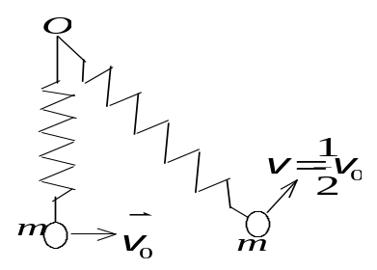
光滑水平面上有一轻弹簧，劲度系数为k，弹簧一端固定在O点，另一端拴一个质量为m的物体，弹簧初始时处于自由伸长状态，若此时给物体m一个垂直于弹簧的初速度如图所示，则当物体速率为v ₀时弹簧对物体的拉力f =__________________．
34、（5024B40）
保守力的特点是__________________________________________．保守力
的功与势能的关系式为______________________________________．
35、（5399A20）
一个质量为m的质点，仅受到力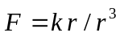 的作用，式中k为常量， 为从某一定点到质点的矢径．该质点在r = r₀处被释放，由静止开始运动，则当它到达无穷远时的速率
为______________．

三、计算题：
1、（0416B40）
一物体按规律x＝ct³ 在流体媒质中作直线运动，式中c为常量，t为时间．设媒质对物体的阻力正比于速度的平方，阻力系数为k，试求物体由x＝0运动到x＝l时，阻力所作的功．
2、（0422B35）
一质量为m的质点在Oxy平面上运动，其位置矢量为
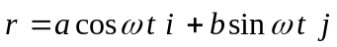(SI)
式中a、b、ω是正值常量，且a＞b．
(1)求质点在A点(a，0)时和B点(0，b)时的动能；
(2)求质点所受的合外力以及当质点从A点运动到B点的过程中的分力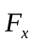和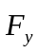分别作的功．
3、（0423B30）
一人从10 m深的井中提水．起始时桶中装有10 kg的水，桶的质量为1 kg，由于水桶漏水，每升高1 m要漏去0.2 kg的水．求水桶匀速地从井中提到井口，人所作的功．
4、（0750B30）
质量m＝2 kg的质点在力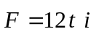(SI)的作用下，从静止出发沿x轴正向作直线运动，求前三秒内该力所作的功．
5、（0080B25）
某弹簧不遵守胡克定律. 设施力F，相应伸长为x，力与伸长的关系为 F＝52.8x＋38.4x²（SI）求：
(1)将弹簧从伸长x₁＝0.50 m拉伸到伸长x₂＝1.00 m时，外力所需做的功．
(2)将弹簧横放在水平光滑桌面上，一端固定，另一端系一个质量为2.17 kg的物体，然后将弹簧拉伸到一定伸长x₂＝1.00 m，再将物体由静止释放，求当弹簧回到x₁＝0.50 m时，物体的速率．
(3)此弹簧的弹力是保守力吗？
6、（0102C70）
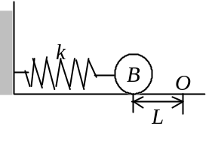
劲度系数为k的轻弹簧，一端固定，另一端与桌面上的质量为m的小球B相连接．用外力推动小球，将弹簧压缩一段距离L后放开．假定小球所受的滑动摩擦力大小为F且恒定不变，滑动摩擦系数与静摩擦系数可视为相等．试求L必须满足什么条件时，才能使小球在放开后就开始运动，而且一旦停止下来就一直保持静止状态．
7、（0103A15）
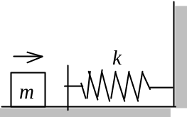
如图所示，质量m为 0.1 kg的木块，在一个水平面上和一个劲度系数k为20 N/m的轻弹簧碰撞，木块将弹簧由原长压缩了x = 0.4 m．假设木块与水平面间的滑动摩擦系数μ _{k}为0.25，问在将要发生碰撞时木块的速率v为多少？
8、（0106B35）
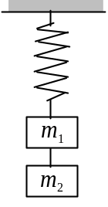
如图所示，悬挂的轻弹簧下端挂着质量为m₁、m₂的两个物体，开始时处于静止状态．现在突然把m₁与m₂间的连线剪断，求m₁的最大速度为多少？设弹簧的劲度系数k＝8.9×10⁴ N/m，m₁＝0.5 kg，m₂＝0.3 kg．
9、（0202A20）
质量m＝2 kg的物体沿x轴作直线运动，所受合外力F＝10＋6x² (SI)．如果在x=0处时速度v₀＝0；试求该物体运动到x＝4 m处时速度的大小．
10、（0420B30）
一个轻质弹簧，竖直悬挂，原长为l，今将一质量为m的物体挂在弹簧下端，并用手托住物体使弹簧处于原长，然后缓慢地下放物体使到达平衡位置为止．试通过计算，比较在此过程中，系统的重力势能的减少量和弹性势能的增量的大小．
11、（0424C50）
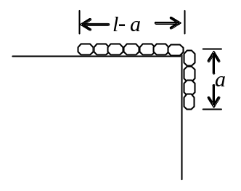
一链条总长为l，质量为m，放在桌面上，并使其部分下垂，下垂一段的长度为a．设链条与桌面之间的滑动摩擦系数为μ．令链条由静止开始运动，则
(1)到链条刚离开桌面的过程中，摩擦力对链条作了多少功？
(2)链条刚离开桌面时的速率是多少？
12、（0425B30）
v₀
h
地球
如图所示陨石在距地面高h处时速度为v₀．忽略空气
阻力，求陨石落地的速度.令地球质量为M, 半径为R, 万
有引力常量为G．
13、（0432A20）
长为1 m的细线，上端固定，下端悬挂质量为2 kg的小球．今将小球拉到悬线与竖直方向成45°角的位置，然后无初速地把小球释放．求悬线与竖直方向成10°角时，小球的速度v．
14、（0438C50）
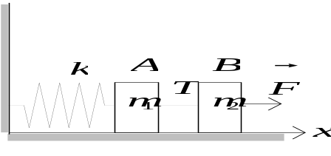
如图所示，劲度系数为k的弹簧，一端固定于墙上，另一端与一质量为m₁的木块A相接，A又与质量为m₂的木块B用不可伸长的轻绳相连，整个系统放在光滑水平面上．现在以不变的力向右拉m₂，使m₂自平衡位置由静止开始运动，求木块A、B系统所受合外力为零时的速度，以及此过程中绳的拉力T对m₁所作的功，恒力对m₂所作的功．
15、（0439B30）
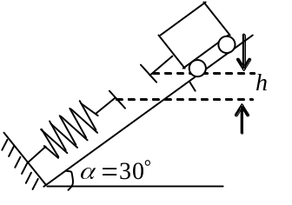
如图所示，自动卸料车连同料重为G₁，它从静止开始沿着与水平面成30°的斜面滑下．滑到底端时与处于自然状态的轻弹簧相碰，当弹簧压缩到最大时，卸料车就自动翻斗卸料，此时料车下降高度为h．然后，依靠被压缩弹簧的弹性力作用又沿斜面回到原有高度．设空车重量为G₂，另外假定摩擦阻力为车重的0.2倍，求G₁与G₂的比值．
16、（0446B30）
用劲度系数为k的弹簧，悬挂一质量为m的物体，若使此物体在平衡位置以初速v突然向下运动，问物体可降低到何处？
17、（0447B30）
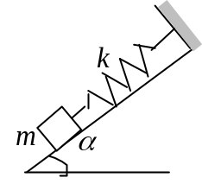
如图所示，在与水平面成α角的光滑斜面上放一质量为m的物体，此物体系于一劲度系数为k的轻弹簧的一端，弹簧的另一端固定．设物体最初静止．今使物体获得一沿斜面向下的速度，设起始动能为E_{K0}，试求物体在弹簧的伸长达到x时的动能.
18、（0643B30）
如图所示，一劲度系数为k的轻弹簧水平放置，左端固定，右端与桌面上一质量为m的木块连接，水平力向右拉木块．木块处于静止状态．若木块与桌面间的静摩擦系数为μ且F>μ mg，求弹簧的弹性势能E_{P}应满足的关系．
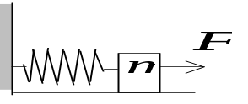
19、（0752B25）
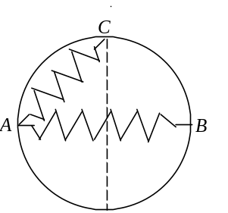
劲度系数为k、原长为l的弹簧，一端固定在圆周上的A点，圆周的半径R＝l，弹簧的另一端点从距A点2l的B点沿圆周移动1/4周长到C点，如图所示．求弹性力在此过程中所作的功．
20、（0753B25）
设两个粒子之间相互作用力是排斥力，其大小与粒子间距离r的函数关系为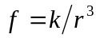，k为正值常量，试求这两个粒子相距为r时的势能．（设相互作用力为零的地方势能为零．）
21、（5264A20）
一物体与斜面间的摩擦系数μ = 0.20，斜面固定，倾角α = 45°．现给予物体以初速率v ₀ = 10 m/s，使它沿斜面向上滑，如图所示．求：
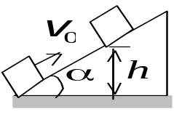
- 物体能够上升的最大高度h；
- 该物体达到最高点后，沿斜面返回到原出发点时的速率v ．
22、（5639A15）
把一质量为m＝0.4 kg的物体，以初速度v ₀＝20 m/s竖直向上抛出，测得上升的最大高度H＝16 m，求空气对它的阻力f（设为恒力）等于多大？
23、（0434B25）
一个弹簧下端挂质量为0.1 kg的砝码时长度为0.07 m，挂0.2 kg的砝码时长度为0.09 m．现在把此弹簧平放在光滑桌面上，并要沿水平方向从长度l₁=0.10 m缓慢拉长到l₂=0.14 m，外力需作功多少？

四、证明题：
3、（0091）
假设在最好的刹车情况下，汽车轮子不在路面上滚动，而仅有滑动，试从功、能的观点出发，证明质量为m的汽车以速率v沿着水平道路运动时，刹车后，要它停下来所需要的最短距离为
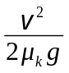 （μ_{k}为车轮与路面之间的滑动摩擦系数）．
1、（0223）
质量为m的汽车，在水平面上沿x轴正方向运动，初始位置x₀＝0，从静止开始加速．在其发动机的功率P维持不变、且不计阻力的条件下，证明：在时刻t
(1) 其速度表达式为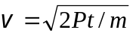；
m
r_{b}
M
r_{b}
ba
a
(2) 其位置表达式为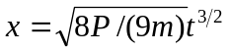．
4、（0445）
处于保守力场中的某一质点被限制在x轴上运动，它的势能E_{P}(x)是x的函数，它的总机械能E是一常数. 设t＝0时，质点在坐标原点，求证这一质点从原点运动到坐标x的时间是
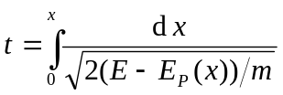
2、（5025）
一固定质点，质量为M，与质量为m的质点之间存在万有引力．若质量为m的质点由a点沿任意曲线移到b点．试证明：万有引力对该质点所作的功与路径无关．
5、（5026）
试就质点受变力作用而且做一般曲线运动的情况推导质点的动能定理，并说明定理的物理意义．

